**https://nataliaprego.substack.com/p/manifiesto-de-medicos-por-la-verdad**

[**Dra. Natalia Prego MD Substack**](https://nataliaprego.substack.com/)

SuscribirseIniciar sesión

**MANIFIESTO DE MÉDICOS POR LA VERDAD**

¡Alto a la Coacción! Médicos por la Verdad exigimos la suspensión inmediata de las llamadas "vacunas" covid

[[https://substackcdn.com/image/fetch/w_36,h_36,c_fill,f_auto,q_auto:good,fl_progressive:steep/https%3A%2F%2Fsubstack-post-media.s3.amazonaws.com%2Fpublic%2Fimages%2Fdfd739ad-b030-4877-986d-47e8be5d429a_1366x768.jpeg](https://substack.com/@dranataliapregoantoniovila)](https://substack.com/@dranataliapregoantoniovila)

[Doctora Natalia Prego Cancelo](https://substack.com/@dranataliapregoantoniovila)

ene 05, 2025

13

**Introducción**

El colectivo "Médicos por la Verdad" presentamos una serie de demandas y propuestas con el objetivo de abordar cuestiones relacionadas con las medidas durante la era covid. Estas propuestas son un manifiesto con el que buscamos garantizar transparencia, proteger los derechos fundamentales y evitar la repetición de errores similares en el futuro.

En esta era sombría, donde la humanidad, se vio obligada a ataviarse con mascarillas y miedo, caminando a tientas por el oscuro corredor de unas medidas draconianas, coactivas y coercitivas, escuchar a *Médicos por la Verdad* para muchos ha sido como enfrentarse a un espejo incómodo que refleja decisiones colectivas injustas , y la abdicación de una gran parte de la sociedad al juicio unas autoridades que, mezclan dogma y ciencia con el hándicap de que han sido incapaces de transmutar la propaganda en verdad.

Nuestras palabras se han convertido en un altavoz perturbador para muchos, porque hemos puesto el grito en el cielo y hemos conseguido atravesar la neblina espesa de la conformidad.

Nuestro manifiesto es una herida abierta en el tejido de la narrativa dominante, cuando la ciencia se somete a intereses económicos y políticos, deja de ser un faro de esperanza para convertirse en un arma peligrosa.

[[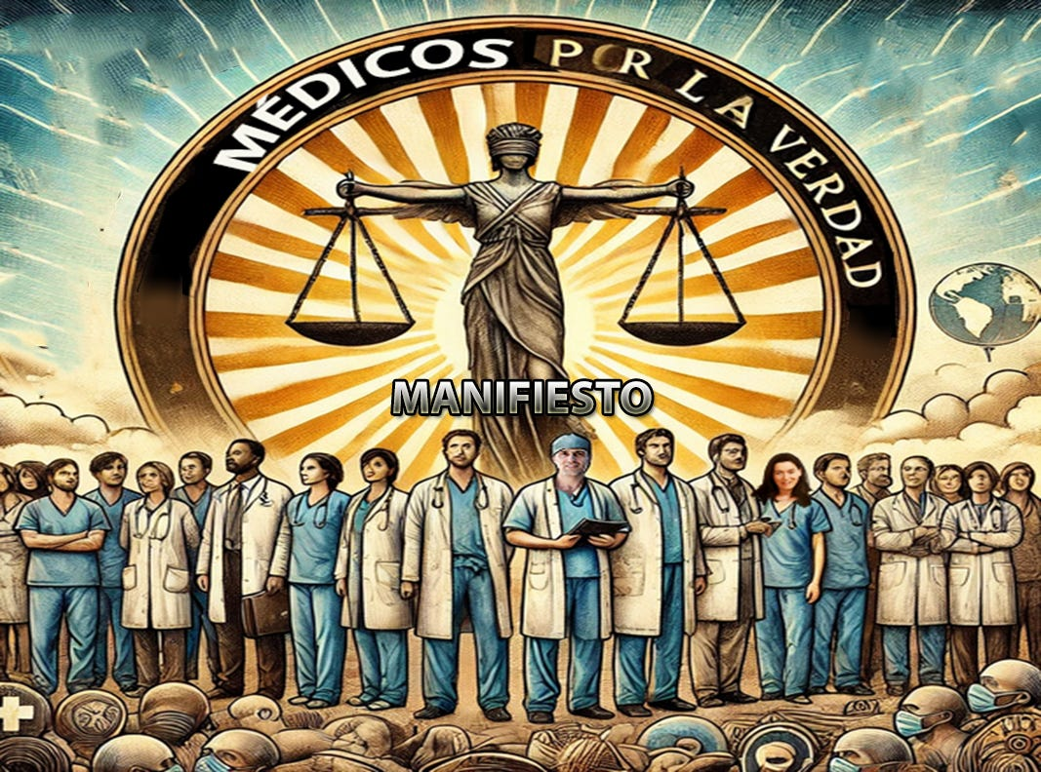](https://substackcdn.com/image/fetch/f_auto,q_auto:good,fl_progressive:steep/https:/substack-post-media.s3.amazonaws.com/public/images/3a543e69-72aa-402c-882f-357c41590188_1067x792.jpeg)](https://substackcdn.com/image/fetch/f_auto,q_auto:good,fl_progressive:steep/https%3A%2F%2Fsubstack-post-media.s3.amazonaws.com%2Fpublic%2Fimages%2F3a543e69-72aa-402c-882f-357c41590188_1067x792.jpeg" \t "_blank)

**Puntos principles del Manifiesto de Médicos por la Verdad**

**1. Suspensión de las vacunas COVID-19**

1. Detener la distribución, administración y promoción de las vacunas hasta que se realicen estudios independientes sobre su necesidad, eficacia y seguridad.
2. Examinar el aumento de la mortalidad y otras patologías en relación con los niveles de vacunación, con expertos independientes.

**El dogma de la seguridad de las vacunas: un ídolo con pies de barro, el eco hueco de una ciencia sin alma**

**La ciencia traicionada**

La suspensión inmediata de las llamadas vacunas covid es el primer y más contundente punto del manifiesto presentado. No es una postura negacionista ni una reacción visceral: es un acto de prudencia frente a los datos que revelan un aumento alarmante de mortalidad en países con alta vacunación. Y, sin embargo, el discurso oficial sigue promoviendo estas vacunas como la solución definitiva, ignorando las grietas en sus cimientos científicos.

El problema radica en la falta de transparencia y en los conflictos de interés que contaminan su evaluación. ¿Cómo confiar en estudios financiados por las mismas empresas que obtienen ganancias multimillonarias de su venta y distribución? La ciencia, en su esencia, debe ser independiente, pero aquí parece haber sido puesta en venta al mejor postor.

La ciencia secuestrada por intereses oscuros y convertidos en una farsa teatral. “Suspensión inmediata de las vacunas hasta que se realicen estudios independientes y no sesgados”, es lo que clamamos los médicos por la Verdad. Esto no es una petición revolucionaria es el mínimo ético que debemos exigir.

Resulta irónico que, en nombre de la protección, se haya inoculado a millones sin las garantías de seguridad a medio y largo plazo que antes habrían sido consideradas sacrosantas. La paradoja es casi poética: salvaguardar la vida arriesgándola. La historia de la medicina, desde la sangría medieval hasta las lobotomías del siglo XX, está plagada de episodios en los que la obsesión por la “cura” pisoteó el principio de no maleficencia.

**2. Reconocimiento e indemnización**

1. Reconocer sin restricciones a las personas afectadas o fallecidas por las vacunas.
2. Indemnizar a las víctimas mediante la responsabilidad compartida de autoridades, sanitarios, periodistas y figuras públicas que promovieron la vacunación de manera coercitiva o engañosa.

**3. Análisis de datos y transparencia**

1. Exigir que colegios médicos y autoridades sanitarias publiquen datos claros de incidencia de patologías, discriminados por estado de vacunación.
2. Investigar el aumento de la mortalidad y la disminución de la natalidad.

**4. Disculpas públicas**

1. Solicitar disculpas de colegios médicos y autoridades por el acoso, discriminación y persecución a profesionales sanitarios y ciudadanos que ejercieron su derecho a discrepar.

Exigimos disculpas públicas por el acoso a los profesionales que nos atrevimos a disentir, por las multas a ciudadanos que osaron caminar al aire libre, por los derechos pisoteados bajo la excusa de una crisis sanitaria. Y sin embargo, ¿quién pedirá disculpas por la indiferencia colectiva, por la complicidad de los que miraron hacia otro lado mientras se imponían medidas draconianas?

**¿Quién pedirá disculpas?**

Es fácil culpar a los gobiernos, a las farmacéuticas, a los medios de comunicación. Pero, ¿Acaso no fueron muchos los que aceptaron todo esto con la pasividad de quien entrega sus principios a cambio de una falsa seguridad? Son muchos los que han sido víctimas y verdugos en esta tragedia contemporánea.

[Compartir](https://nataliaprego.substack.com/p/manifiesto-de-medicos-por-la-verdad?utm_source=substack&utm_medium=email&utm_content=share&action=share)

**5. Restitución de multas y sanciones**

1. Reembolsar las multas impuestas por incumplimiento de medidas restrictivas durante la pandemia.
2. Reincorporar y compensar económicamente a los profesionales sancionados o despedidos por defender derechos fundamentales.

**6. Protección de derechos y libertades**

1. Garantizar que ninguna ley futura vulnere los derechos fundamentales con pretextos pseudocientíficos.
2. Crear comités de expertos independientes ante emergencias futuras.

**7. Comisión de investigación interdisciplinar**

1. Establecer una comisión para evaluar los errores cometidos durante la pandemia y depurar responsabilidades para prevenir abusos futuros.

**8. Protección a infancia y mayores**

1. Proteger especialmente a los niños, asegurando que no sean expuestos a medidas o tratamientos sin evidencia científica sólida.
2. Garantizar un trato digno y respetuoso a los mayores, evitando procedimientos experimentales sin su consentimiento informado.

**La infancia, el botín de guerra de la ignorancia**

Tal vez el capítulo más oscuro de esta tragedia se escribió en las aulas vacías y los patios en silencio. La infancia, ese reino que debería estar protegido por la muralla de nuestra sabiduría, fue saqueada con una ligereza escalofriante. Obligados a llevar mascarillas inútiles, privados de su derecho a jugar, aprender y socializar, los niños se convirtieron en las primeras bajas de un combate librado contra un enemigo mal entendido.

Decía Víctor Hugo en su discurso ante la **Asamblea Nacional Francesa** en 1848, que defender el acceso universal a la educación era un medio para mejorar la sociedad y prevenir la criminalidad. De ahí su famosa frase “abrir una escuela es cerrar una prisión”. Los miserables es una de sus obras en las que muestra cómo la falta de educación y oportunidades puede llevar a la marginalización y al crimen.

Concepción Arenal dijo en 1867 "Abrid escuelas y se cerrarán cárceles" estas enseñanzas las desarrolla perfectamente en sus obras "La instrucción del pueblo" (1881) y **"El visitador del preso" (1863)**, en las que subraya cómo la falta de instrucción y oportunidades conduce a muchos a delinquir, y cómo la educación puede ser un remedio preventivo más eficaz que la represión.

En cambio, en pleno siglo XXI cerraron las escuelas y abrieron cárceles invisibles para las mentes y corazones de los niños. En lugar de guardianes de su futuro, una gran parte de la sociedad se volvió cómplice de un experimento social que, al igual que las vacunas, se llevó a cabo con información incompleta y una indiferencia impresionante hacia sus consecuencias.

**9. Responsabilidad de los medios de comunicación**

1. Los periodistas deben investigar de manera independiente y evitar la estigmatización de personas o grupos por ejercer su derecho a opinar.

No sin razón gran parte de la sociedad ha tachado a los periodistas de ser el brazo ejecutor imprescindible de los abusos cometidos durante la pandemia. Su labor, destinada a controlar el poder y descubrir la verdad, fue reemplazada por la reproducción servil de narrativas oficiales.

Nada aprendieron de los que anteriormente denunciaban en primera página, como Zola en el caso Dreyfus, se atrevía a desafiar las mentiras institucionales? En lugar de “yo acuso”, hemos tenido un “yo repito”. Y así, la confianza en el periodismo se ha erosionado como el gran cañón de un río erosionado y golpeado por un mar de mentiras.

**La dictadura del pseudo consenso: ciencia o religión**

“Libertad de opinión”, “derecho a discrepar”, “libertad de prescripción”. Estas palabras, pronunciadas en el manifiesto, son una oración por la razón. En un mundo donde un pseudo consenso científico conseguido a base de ejercer la censura previa contra quienes sometan la ciencia a la falsabilidad, se ha transformado en dogma, quien se atreve a cuestionar es tratado como un hereje. En la Edad Media, la hoguera era el destino de disidentes; en nuestra era, son las redes sociales y la censura institucional quienes se encargan de reducir al polvo cualquier voz discrepante o incómoda, aunque sea verdadera. Así se consideró que se debía luchar contra la infodemia que se define como sobreabundancia de información, tanto precisa como errónea. Y sí la infodemia incluye la lucha contra el exceso de información veraz, muchas veces silenciada por las narrativas oficiales y únicamente difundida por disidentes.

La paradoja de este siglo es que mientras predican la diversidad, pretenden homogenizar el pensamiento. Nos dicen que su ciencia (que no permitan que sea sometida al espíritu crítico) es el método, pero nos la imponen como verdad absoluta. Como si el espíritu crítico fuera la más peligrosa de las enfermedades

**Acción y responsabilidades**

**Autoridades Sanitarias y Colegios Médicos:**

* Publicar datos sobre patologías relacionadas con la vacunación.
* Emitir disculpas públicas.
* Reintegrar a los profesionales afectados.

**Legisladores:**

* Blindar los derechos y libertades fundamentales frente a futuros abusos.

**Periodistas:**

* Garantizar la investigación independiente y evitar la propaganda coercitiva.

**Comunidad Científica:**

* Realizar estudios independientes sobre las vacunas y sus efectos.

**Sociedad Civil:**

* Exigir transparencia y justicia en la gestión de emergencias sanitarias.

“*El que olvida su historia está condenado a repetirla*.” Esta frase, atribuida al filósofo y ensayista español Jorge Ruiz de ***Santayana***, es más pertinente que nunca.

Nuestro manifiesto es una acción, para recordaros que las libertades no se pierden de golpe, se desgastan poco a poco; como se marchita una flor sin agua, perdiendo su vitalidad día a día; como una prenda al sol, que va perdiendo su color original de manera gradual; como la luz del día al atardecer, casi sin notarlo…

Quizá la gran lección de esta era covid no es únicamente científica, es una advertencia de lo que sucede cuando renunciamos al escepticismo, cuando la sociedad permite que el miedo suplante a la razón, cuando olvida que la libertad y la verdad no son privilegios, sino responsabilidades.

Así, en medio de esta noche oscura de la razón, las palabras de nuestro manifiesto brillan como una chispa, ydepende de nosotros que se convierta en un fuego.

Desde Médicos por la Verdad destacamos la importancia de aprender de los errores cometidos durante la era covid y reiteramos nuestro compromiso con la búsqueda de la verdad: "La verdad os hará libres".

Exhortamos a todas las personas de buena voluntad a apoyar difundiendo este manifiesto en defensa de los derechos fundamentales y la transparencia en la gestión sanitaria.

[Considere Donar Apoye Suscribiéndose](https://nataliaprego.substack.com/subscribe)

<https://medicalcrisisdeclaration.com/>

<https://x.com/DoctoraPrego>

[htps://t.me/DraNataliaPrego](https://t.me/DraNataliaPrego)

[nataliaprego.com](http://nataliaprego.com/)